FusionStructure

Arquitectura del sistema visual

ESTADO  Propuesto |  | PROPIETARIO  FusionStructure |  | ACTUALIZADO  Septiembre 1, 2026

Autores | Codex + FusionStructure
Revisores | Producto, diseño y desarrollo
Documentos relacionados | Brandbook interactivo de FusionStructure
Alcance | Identidad, componentes, movimiento, copy, temas y responsive.

1. Resumen
FusionStructure adopta un sistema visual propio para convertir modelos, resultados y decisiones estructurales en una experiencia clara, conectada y trazable. Su principio rector es Make complexity legible.: la geometría comunica estructura, el color comunica significado y el movimiento explica causa y efecto.
El sistema cubre identidad, tokens, superficies, controles, iconos, diagramas, copy, movimiento y comportamiento responsive. Describe una dirección de producto; no certifica cálculos, normativa ni preparación para obra.

2. Objetivos y no objetivos
Objetivos | No objetivos
Titular y contenido siempre legibles. | Rediseñar el solver o sus contratos.
Semántica estable en día y noche. | Usar color como único significado.
Componentes interactivos y accesibles. | Imitar la identidad de otro producto.
Migración gradual y reversible. | Afirmar certificación o uso profesional.

3. Contexto y problema
La interfaz debe mostrar información técnica densa sin ocultar texto, perder jerarquía o depender de un único color. La versión anterior permitía que el canvas invadiera el titular y usaba una superficie nocturna demasiado negra, con una sombra casi imperceptible.
El límite del sistema visual comienza en tokens semánticos y termina en componentes renderizados. Los datos estructurales siguen perteneciendo al producto y sus solvers; el brandbook sólo define cómo representarlos con consistencia.

4. Arquitectura propuesta

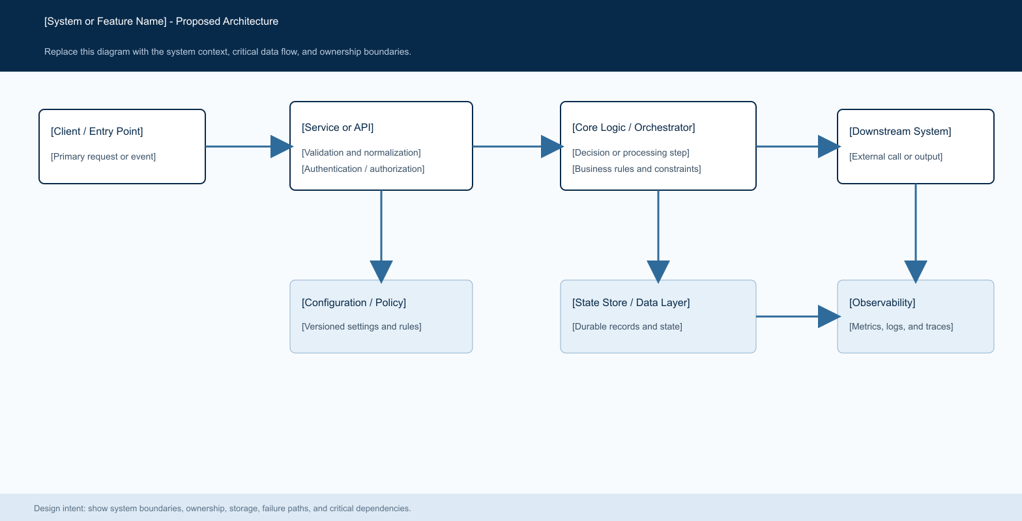
Figura 1. Capas del sistema: intención → señal → componente → superficie → viewport.

Componentes centrales

Componente | Responsabilidad | Fuente | Fallo seguro
Tokens | Color, tipo, espacio, borde y sombra. | CSS variables | Neutraliza sin ocultar contenido.
Marca | Identidad y reconocimiento. | SVG versionado | Wordmark textual como fallback.
Señales | Mapear significado técnico a color. | Mapa semántico | Etiqueta e icono siguen visibles.
Componentes | Componer controles, tarjetas y estados. | React/CSS | Estado explícito y reversible.
QA | Validar viewport, tema, foco y motion. | Checks + navegador | Bloquea publicación defectuosa.

5. Ciclo de una interacción
- 1. La vista recibe contenido, estado, tema, viewport y preferencia de movimiento.
- 2. Se valida que la señal semántica corresponda al resultado o estado mostrado.
- 3. Se cargan tokens de superficie, tipografía, espaciado, borde, sombra y movimiento.
- 4. El componente selecciona jerarquía, icono, copy y diagrama sin alterar el dato fuente.
- 5. El estado persistente se guarda en el dominio del producto, no en el componente visual.
- 6. La transición usa 180–520 ms, spring suave y una alternativa sin movimiento.
- 7. La salida se valida por legibilidad, contraste, foco, overflow y coherencia entre temas.

6. Contratos de diseño

Contrato primario de tokens

Campo | Tipo | Requerido | Descripción
intent | string | Sí | Acción o información que el componente comunica.
signal | enum | Sí | Axial, momento, cortante, deformada, fluencia o estado.
theme | enum | Sí | Día o noche con igual semántica.
state | enum | Sí | Default, hover, focus, active, loading, disabled o error.
viewport | number | Sí | Ancho disponible; nunca ancho de pantalla supuesto.
motion | enum | Sí | Completo o reducido.
version | string | Sí | Versión trazable del sistema visual.

Garantías del contrato

- Los nombres semánticos son estables aunque cambie el valor visual entre día y noche.
- Cada variante y estado tiene un identificador único y una prioridad explícita.
- Tema, viewport, estado, preferencia de movimiento y versión del sistema quedan trazables.
- Los tokens son fuente de verdad visual; no son fuente de verdad para resultados estructurales.
La implementación versionada vive en el Site del brandbook y en sus assets de marca.
Los cambios deben actualizar el Site, este documento y las pruebas visuales relacionadas.

7. Consistencia, repetición y recuperación

La misma combinación de señal, estado y tema debe producir la misma jerarquía. Repetir una interacción no debe duplicar efectos. Si faltan tokens o assets, el componente usa una superficie neutral, conserva el contenido y expone el estado degradado.
Escenario | Comportamiento esperado | Razón
Interacción repetida | Mismo estado, sin efectos duplicados. | Consistencia perceptual.
Token o asset ausente | Fallback neutral y contenido intacto. | La legibilidad tiene prioridad.
Viewport estrecho | Reflujo a una columna, sin overflow. | Paridad móvil.
Cambio de tema | Geometría estable; cambian papel y profundidad. | Reduce desorientación.

8. Accesibilidad, seguridad y privacidad

- Los componentes respetan foco visible, orden de teclado y objetivos táctiles de al menos 44 px.
- El color nunca es el único portador de significado; icono, etiqueta y posición lo acompañan.
- El brandbook no almacena credenciales ni datos de proyecto; los mockups usan contenido ficticio.
- El modo de movimiento reducido elimina desplazamientos y conserva cambios de estado instantáneos.
- El copy evita promesas de certificación, exactitud normativa o preparación para obra sin evidencia.

9. Preparación operativa
Señal | Objetivo | Responsable | Puerta
Legibilidad | Cero texto oculto o solapado. | Diseño | Requerida
Responsive | Cero overflow a 390 px. | Frontend | Requerida
Contraste | Estados y foco discernibles. | Diseño + QA | Requerida
Movimiento | Sin mareo; reduced motion funcional. | Frontend | Requerida
Build | Lint, build y checks verdes. | Desarrollo | Requerida
Restricción de rollout: publicar primero el brandbook; migrar el producto por familias reversibles.

10. Alternativas consideradas

Alternativa | Motivo | Por qué no se elige
Minimalismo plano | Alta simplicidad inicial. | Pierde profundidad e interacción.
Oscuro negro puro | Contraste aparente. | Aplana superficies y esconde sombras.
Color decorativo | Impacto visual rápido. | Debilita el significado técnico.
Copiar otra marca | Reduce tiempo de exploración. | No crea identidad propia.

11. Preguntas abiertas
- 1. ¿Qué secuencia de adopción seguirá la nueva marca madre y su familia de herramientas?
- 2. ¿Qué diagramas serán Disponible, Experimental y Planeado en la primera adopción?
- 3. ¿El tema seguirá al sistema operativo o será una preferencia guardada por proyecto?
- 4. ¿Qué equipo aprueba cambios futuros en tokens semánticos y copy crítico?

12. Decisión y siguientes pasos
Adoptar este sistema como dirección visual propuesta. Primero se valida el Site responsive y su paridad día/noche; después se migran componentes de producto por familias reversibles, empezando por navegación, tarjetas y diagramas. La adopción amplia requiere contraste, teclado, movimiento reducido, pruebas visuales y límites de producto explícitos.
Hito | Entregable | Criterio de salida
M1 | Brandbook responsive y logo. | Desktop/móvil, día/noche y copy validados.
M2 | Tokens y componentes compartidos. | Pruebas de estados y accesibilidad.
M3 | Primera familia dentro del producto. | Adopción reversible sin regresiones.
M4 | Expansión gradual. | Paridad y trazabilidad verificadas.

Use footnotes for definitions, assumptions, or terms that need precision without interrupting the main narrative.

